圣陶实验中学生态课堂学历案课时教案
年级___八____ 学科__物理______
授课人 |  |  | 授课班级 | 八123 | 授课时间
学习主题 |  | 平面镜成像
课标要求 |  | 初步了解凹面镜对光的会聚作用、凸面镜对光的发散作用，了解它们的应用。
学习目标 |  | 了解平面镜成虚像，了解虚像是怎样形成的。  理解日常生活中平面镜成像的现象。
评价任务 |  | 评价任务一:学历案上的达标检测题  评价任务二:同步基础训练上的相关练习题
学法建议 |  | 观察法、讨论法、小组合作学习、教师讲练与归纳。
课  后  检  测 | A | 同步基础训练上的基本知识
 | B | 同步基础训练上的能力提升
学后反思 |  | 本节课的重点在于培养学生实验探究能力，让学生体验科学探究的全程及科学方法。

学习过程设计
- 预学（情景导入 问题引领）
一、创设情境
在你照镜子的时候可以在镜子中看到另外一个“你”，镜子中的“你”叫做你的像。
请同学们用自备的小镜子观察自己的脸，请同学们仔细观察自己在平面镜中的像并逐渐改变镜子与脸的距离，根据平时的使用经验和现在的感受，猜想平面镜成的像的位置、大小与物的位置、大小有什么关系。
二、自主预习
1、 光遇到平面镜会发生＿＿＿＿＿。
2、 既要能成像，又要方便找到像的位置，需要用的器材是 。
3、 要研究物和像的大小关系，需要用的器材是 。
4、 要研究成像的虚实，需要用的器材是 。
5、 要研究物体到平面镜的距离和像到平面镜的距离关系，需用的器材是 。

- 互学（需求合作 思维主导）
探究一：平面镜成的像是不是真实存在的？即平面镜成的像是实像还是虚像？
（1）把大的白纸平铺在水平桌面上，纸上竖直放置一块玻璃板作为平面镜，并将玻璃板的位置在纸上画出来。
（2）把一支点燃的蜡烛放在玻璃板的前面固定，记录下这个位置，观察它在玻璃板后面的成像情况。然后将光屏（白纸）放到像的位置，不透过平面镜，直接观察光屏。
得出结论：_____（“有”或“没有”）像，说明平面镜成的是___像（“虚”或“实”）。
加油站：能够用光屏接收到的像，我们叫它实像，而平面镜成的像是光屏接收不到的，所以叫作虚像。
链 接：小孔成像因为_____ _（“能”或“不能”）呈现在光屏上，所以小孔成像成的是_____像（“虚”或“实”）。

- 展学（共解疑难 展示成果）
探究二：像和物的大小关系和位置关系
（3）再拿一支没有点燃的同样的蜡烛，在玻璃板后面移动，直到看上去它跟点燃蜡烛的像完全重合。这个位置就是前面那支蜡烛的像的位置。
加油站：这种方法就是我们物理学中常用的等效替换法。
思考：像和物完全重合说明——像与物的大小_____（“相等”或“不相等”）。
（4）改变点燃蜡烛的位置，再重复上面的操作，记下每次实验中蜡烛和像的位置，并比较蜡烛和像的大小。
次数 | 物到平面镜的距离/cm | 像到平面镜的距离/cm | 像与物大小比较（放大或缩小）
1
2
（5）把蜡烛和玻璃板移开，用直线的把每次实验中蜡烛和像的位置连起来，用刻度尺测量它们到玻璃板（平面镜）的距离，再用量角器量一下这条线与平面镜镜面之间的夹角。
结论：像到平面镜的距离与物体到平面镜的距离______（“相等”或“不相等”），像和物的连线跟平面镜______（“垂直”或“平行”）。
通过以上的实验可以知道平面镜成特点是：
①物体在平面镜中成_____ __、____ ____像；
②像与物的大小______ _ __ __；
③像与物的连线与镜面______ ___；
④像到平面镜的距离与物体到平面镜的距离___________。
思考：1.做该实验时，我们为什么选用透明的玻璃而不选用不透明的平面镜？
因为： 。
2.两段相同的蜡烛是为了比较物与像的______关系；
3.玻璃板为什么要和纸垂直？ 。

- 拓学（情景拓展 知识升华）
探究三：平面镜成像原理
1.在上面的实验中，平面镜后面并没有点燃蜡烛，但是，我们确实看到平面镜后面有蜡烛，这是为什么？
2.分析：如图所示，点光源S向四处发光，一部分射向平面镜的光线，经平面镜反射后进入眼睛，引起视觉。根据光沿直线传播的原理，我们感觉光好像是从图中的S’发出的，而实际上S’并不存在，因此我们把S’叫做S的虚像。准确来说，是S发出的光经平面镜 以后，射入眼睛的。
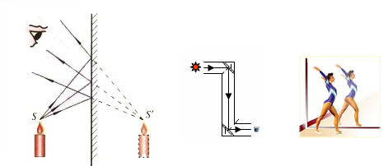
结论：平面镜成像的原理是：
探究四：平面镜的作用（如上图右两图所示）
讨论：平面镜在生产和生活中有哪些应用？
结论：① ②
探究五：教材P62页图3.3—3岸边的树在水中的像为什么看上去是倒立的？画图说明其中的道理。
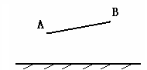

- 评学（构建体系 目标反馈）
1．关于各种镜子的使用中，下列说法中正确的是 ( )
A．汽车中的后视镜是凹面镜 ；
B．太阳灶中使用的镜子是凸面镜
C．在山区道路的拐弯处设置的镜子是凸面镜
D．以牙科医生观察口腔中的牙齿时，使用的小镜子是凹面镜
2．在“探究平面镜的成家”特点时，下列叙述中正确的是( )
A．烛焰在平面镜中成的是虚像
B．把点燃的蜡烛移近玻璃板时，它在镜中的像将变大
C．如果物体比平面镜大，则物体在镜中的像不是完整的像
D．用一块不透明的挡光板挡在像的前面，可以发现物体在镜中的像被挡住了
3．在检查视力时，医生让被查者观察对面镜中的表来确定视力，实际上，人在镜中看到的是视力表_________立_________大的________像，若要测某同学5m的视力，他离平面镜的距离为2m，则他离实际的视力表为___________m
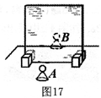
4、（南京市）在“探究平面镜成像的特点”实验中，某同学用玻璃板、相同的两个棋子A和B、刻度尺、白纸、橡皮泥等器材进行实验，如图所示．
在寻找棋子A的像的位置时，眼睛应该在棋子___ __
(选填“A”或“B”)这一侧观察，移动玻璃板后的
棋子B，使它与棋子 A在玻璃板中所成的像重合；
(3)实验中使用刻度尺，是为了测量_______；
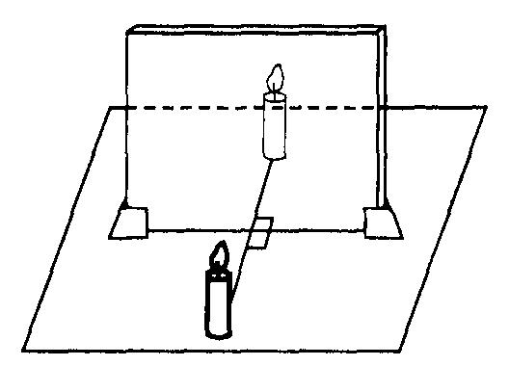
(4)移开棋子B，用白纸做屏幕放在该位置，直接观察白纸，通过______现象，可知平面镜所成的像是虚像．

5、（大连市）如图是探究平面镜成像特点的实验装置。
用玻璃板代替平面镜，主要是利用玻璃板透明的特点，
便于_______________________；

（2）如果有3mm厚和2mm厚的两块玻璃板，应选择
________mm厚的玻璃板做实验；
(3)如果玻璃板没有放正，将对实验产生什么影响？__________________________
（4）使点燃的蜡烛在两个不同的位置，分别测出物距和像距相等的两组数据，得出实验结论之一：“像距与物距相等”。你认为这种方法是否__________________。
理由是：_____________________________。

